**Ministero dell'Inte rno**

##### ft ij ij e Centrale per gli A ffari G

ro .: 3 del 20 /07/20 18 Uscila Cod.

Da ta: 20/07l2018 11 :28:37

##### ella Polizia di Stato

DIPARTIMENTO DELLA PUBBLICA SICUREZZA

DIREZIONE CENTRALE PER GLI AFFARI GENERALI DELLA POLIZIA DI STATO

**CIRCOLARE**

N. 559/C/5/H/ Roma, 19 luglio 2018

Oggetto: Convenzione tra il Fondo di Assistenza per il personale della Polizia di Stato e ANFeA (Associazione Nazionale per la Fisica e le Applicazioni) in collaborazione con l'Università di Roma "Sapienza" - Agevolazioni per la partecipazione al Corso di scienze forensi "Consulenza tecnica e perizia tra scienza e diritto". Inizio previsto 29 settembre 2018.

-ALLA SEGRETERIA DEL DIPARTIMENTO DELLA PUBBLICA SICUREZZA

MOD, . 1 P SC

-Ufficio Affari Generali e Personale

-Ufficio Analisi, Programmi e Documentazione

-Ufficio Ordine Pubblico

-Ufficio Relazioni Esterne e Cerimoniale

-Ufficio per i Servizi Tecnico-Gestionali

-Segreteria Tecnica del Programma Operativo "Sicurezza per lo Sviluppo del Mezzogiorno d'Italia"

-Ufficio per gli Interventi di Sviluppo delle Attività Amministrative

-Ufficio per le Relazioni Sindacali

- ALL'UFFICIO PER L'AMMINISTRAZIONE GENERALE DEL DIPARTIMENTO DELLA PUBBLICA SICUREZZA

-ALL'UFFICIO PER IL COORDINAMENTO

E LA PIANIFICAZIONE DELLE FORZE DI POLIZIA

-ALL'UFFICIO CENTRALE ISPETTIVO

* ALLA DIREZIONE CENTRALE DELLA POLIZIA CRIMINALE
* ALLA DIREZIONE CENTRALE DELLA POLIZIA DI PREVENZIONE
* ALLA DIREZIONE CENTRALE DELL ' IMMIGRAZ IONE E DELLA POLIZIA DELLE FRONTIERE
* ALLA DIREZIONE CENTRALE PER LA POLIZIA STRADALE, FERROVIARIA, DELLE COMUNICAZIONI E PER I

REPARTI SPECIALI DELLA POLIZIA DI STATO

* ALLA DIREZIONE CENTRALE PER I SERVIZI ANTIDROGA
* ALLA DIREZIONE CENTRALE PER LE RISORSE UMANE
* ALLA DIREZIONE CENTRALE PER GLI ISTITUTI DI ISTRUZIONE
* ALLA DIREZIONE CENTRALE DI SANITA'
* ALLA DIREZIONE CENTRALE DEI SERVIZI TECNICO-LOGISTICI E DELLA GESTIONE PATRIMONIALE
* ALLA DIREZIONE CENTRALE DEI SERVIZI DI RAGIONERIA

SEDE SEDE SEDE SEDE SEDE

SEDE SEDE SEDE

SEDE SEDE ROMA SEDE

SEDE

SEDE ROMA SEDE SEDE SEDE

SEDE SEDE



MODULARIO

*IXl'/:'1/.V/)* - 314

MOD. 4 P.S.C

DIPARTIMENTO DELLA PUBBLICA SICUREZZA

DIREZIONE CENTRALE PER GLI AFFARI GENERALI DELLA POLIZIA DI STATO

* + ALL'UFFICIO CENTRALE INTERFORZE PER LA SICUREZZA PERSONALE

-ALLA DIREZIONE CENTRALE ANTICRIMINE

* + ALLA DIREZIONE INVESTIGATIVA ANTIMAFIA
  + ALLA SCUOLA SUPERIORE DI POLIZIA
  + ALLA SCUOLA DI PERFEZIONAMENTO PER LE FORZE DI POLIZIA

SEDE SEDE ROMA ROMA ROMA

AAAAAAAAAAAAAAAAAAAA

* + AI SIGG. PREFETTI DELLA REPUBBLICA
  + AL SIG. PRESIDENTE DELLA GIUNTA DELLA REGIONE AUTONOMA

VALLE D'AOSTA - Servizi di Prefettura

* + AL SIG. COMMISSARIO DEL GOVERNO PER LA PROVINCIA DI
  + AL SIG. COMMISSARIO DEL GOVERNO PER LA PROVINCIA DI
  + AI SIGG. QUESTORI DELLA REPUBBLICA
  + AL SIG. DIRIGENTE DELL'UFFICIO PRESIDENZIALE

DELLA POLIZIA DI STATO PRESSO LA SOVRINTENDENZA CENTRALE DEI SERVIZI DI SICUREZZA DELLA PRESIDENZA DELLA REPUBBLICA

* + AL SIG. DIRIGENTE DELL'ISPETTORATO DI PUBBLICA SICUREZZA PRESSO IL VATICANO
  + AL SIG. DIRIGENTE DELL'ISPETTORATO DI PUBBLICA SICUREZZA PRESSO IL SENATO DELLA REPUBBLICA
  + AL SIG. DIRIGENTE DELL'ISPETTORATO DI PUBBLICA SICUREZZA PRESSO LA CAMERA DEI DEPUTATI
  + AL SIG. DIRIGENTE DELL'ISPETTORATO DI PUBBLICA SICUREZZA PRESSO LA PRESIDENZA DEL CONSIGLIO DEI MINISTRI "PALAZZO CHIGI"
  + AL SIG. DIRIGENTE DELL'ISPETTORATO DI PUBBLICA SICUREZZA "PALAZZO VIMINALE"
  + AL SIG. DIRIGENTE DELL'UFFICIO SPECIALE
  + AI SIGG. DIRIGENTI DEI COMPARTIMENTI DI POLIZIA STRADALE
  + AI SIGG. DIRIGENTI DELLE ZONE DI POLIZIA DI FRONTIERA
  + AI SIGG. DIRIGENTI DEI COMPARTIMENTI DI POLIZIA FERROVIARIA

-Al SIGG. DIRIGENTI DEI COMPARTIMENTI DI POLIZIA POSTALE E DELLE TELECOMUNICAZIONI

* + AI SIGG. DIRIGENTI DEI REPARTI MOBILI DELLA POLIZIA DI STATO
  + Al SIGG. DIRIGENTI DEI GABINETTI REGIONALI E INTERREGIONALI DI POLIZIA SCIENTIFICA
  + AL SIG. DIRETTORE DEL CENTRO DI COORDINAMENTO DEI SERVIZI A CAVALLO DELLA POLIZIA DI STATO
  + AL SIG. DIRETTORE DEL CENTRO DI COORDINAMENTO

LORO SEDI

AOSTA BOLZANO TRENTO LORO SEDI

ROMA ROMA ROMA ROMA

ROMA

SEDE PALERMO LORO SEDI LORO SEDI LORO SEDI

LORO SEDI LORO SEDI

LORO SEDI LADISPOLI



MODULARIO

*IN71iRNO* • 314

MOD -l P S C

DIPARTIMENTO DELLA PUBBLICA SICUREZZA

DIREZIONE CENTRALE PER GLI AFFARI GENERALI DELLA POLIZIA DI STATO

DEI SERVIZI CINOFILI DELLA POLIZIA DI STATO

-AI SIGG. DIRIGENTI DEI REPARTI VOLO DELLA POLIZIA DI STATO

NETTUNO LORO SEDI

* AL SIG. DIRETTORE DEL CENTRO NAUTICO E SOMMOZZATORI DELLA POLIZIA DI STATO
* AL SIG. DIRETTORE DEL CENTRO ELETTRONICO NAZIONALE DELLA POLIZIA DI STATO
* AI SIGG. DIRIGENTI DEI REPARTI PREVENZIONE CRIMINE
* AI SIGG. DIRETTORI DEGLI ISTITUTI DI ISTRUZIONE,

DI PERFEZIONAMENTO E CENTRI DI ADDESTRAMENTO DELLA POLIZIA DI STATO

* AI SIGG. DIRETTORI DEI SERVIZI TECNICO-LOGISTICI E PATRIMONIALI
* AI SIGG. DIRIGENTI DELLE ZONE TELECOMUNICAZIONI
* AI SIGG.DIRETTORI DEGLI AUTOCENTRI DELLA POLIZIA DI STATO
* AL SIG. DIRETTORE DELLO STABILIMENTO E CENTRO RACCOLTA ARMI
* AI SIGG. DIRETTORI DEI CENTRI DI RACCOLTA REGIONALI

LA SPEZIA

NAPOLI LORO SEDI

LORO SEDI

LORO SEDI LORO SEDI LORO SEDI

SENIGALLIA

ED INTERREGIONALI V.E.C.A. LORO SEDI

-AL SIG. PRESIDENTE DELL'ASSOCIAZIONE NAZIONALE POLIZIA DI STATO

Via Statilia, 30 ROMA

e, per conoscenza:

-ALLA SEGRETERIA PARTICOLARE DEL CAPO DELLA POLIZIA DIRETTORE GENERALE DELLA PUBBLICA SICUREZZA

* ALLA SEGRETERIA DEL VICE CAPO DELLA POLIZIA CON FUNZIONI VICARIE
* ALLA SEGRETERIA DEL VICE CAPO DELLA POLIZIA PREPOSTO ALL' ATTIVITA' DI COORDINAMENTO

E PIANIFICAZIONE DELLE FORZE DI POLIZIA

-ALLA SEGRETERIA DEL VICE CAPO DELLA POLIZIA DIRETTORE CENTRALE DELLA POLIZIA CRIMINALE

SEDE SEDE

SEDE SEDE

In data l O luglio 2018 è stata stipulata una convenzione tra il Fondo di Assistenza per il personale della Polizia di Stato e ANFeA (Associazione Nazionale per la Fisica e le Applicazioni) la quale, in collaborazione con l'Università di Roma "Sapienza", ha realizzato il Corso di scienze forensi "Consulenza tecnica e perizia tra scienza e diritto".



MODULARIO

*!NTERN0-31-1*

MOD -1 PS.C

DIPARTIMENTO DELLA PUBBLICA SICUREZZA

DIREZIONE CENTRALE PER GLI AFFARI GENERALI DELLA POLIZIA DI STATO

L'accordo prevede agevolazioni sui costi di partecipazione al corso a beneficio del personale della Polizia di Stato in servizio e in quiescenza e relativi nuclei familiari, in possesso dei requisiti previsti.

Si allega la convenzione e tutto il materiale già disponibile sul Portale della Polizia di Stato Doppiavela, nella sezione dedicata alle Convenzioni>Scuola e Formazione>Convenzioni Università>Lazio.

Nel ringraziare per la consueta e fattiva collaborazione si confida nella massima diffusione a tutto il personale.

ILDIRETT

*Vi*

CONVENZIONE TRA

ASSOCIAZIONE NAZIONALE PER LA FISICA E LE APPLICAZIONI (ANFeA)

C.F. 95112500632 - Via Coroglio, 104 presso Fondazione IDIS - Città della Scienza - 80124 NAPOLI nella persona del Presidente pro-tempore Prof. Antonio D'Onofrio nato a Visciano il 11/01/1953

E

**IL FONDO ASSISTENZA PER IL PERSONALE DELLA POLIZIA DI STATO**

C.F. 80183070582-via del Castro Pretorio, *5* - 00185 ROMA nella persona del Dirigente Delegato pro-tempore Dott. Paolo Cortis

**PER LA REALIZZAZIONE DEL CORSO**

" ***CONSULENZA TECNICA E PERIZIA TRA SCIENZA E DIRITTO"***

**PREMESSO**

* + che il Fondo Assistenza per il Personale della Polizia di Stato (di seguito indicato come FONDO ASSISTENZA) è un ente di diritto pubblico istituito con 1. 12/11/1964,

n. 1279, è retto dal Regolamento di riordino approvato con d.p.r. 29/10/2010, n. 244;

* + che i compiti del FONDO ASSISTENZA sono, tra l'altro, di assistenza al personale appartenente alla Polizia di Stato, in servizio e in quiescenza, tramite interventi diretti e indiretti erogati a vantaggio del personale stesso e delle famiglie;
  + che, al fine di perseguire gli scopi sanciti dalla legge istitutiva, il FONDO ASSISTENZA stipula contratti e convenzioni, con soggetti pubblici e privati, a favore del personale della Polizia di Stato - in servizio e in quiescenza e delle famiglie.

**CONSIDERATO**

* + che l'Associazione Nazionale Fisica e Applicazioni (ANFeA) iscritta nell'elenco del MiSE ai sensi della L. 4/2013 in qualità di Associazione Professionale, in collaborazione con il Dipartimento di Scienze di Base e Applicate per l'Ingegneria di *Sapienza* Università di Roma (SBAI), intende attivare il corso di formazione denominato *"Consulenza tecnica e perizia tra scienza e diritto"* il cui programma di studi riguarda materie di interesse anche per il Personale della Polizia di Stato;
  + che è interesse specifico del Fondo Assistenza per il Personale della Polizia di Stato promuovere la partecipazione a corsi di formazione e professionalizzazione per gli appartenenti alla Polizia di Stato e ai loro familiari.

**RILEVATO**

* + che è interesse delle parti creare un rapporto di collaborazione sul piano didattico e della ricerca, stabilendo le modalità più opportune per favorirne lo sviluppo.

**VISTO**

* + il regolamento del corso *"Consulenza tecnica e perizia tra scienza e diritto"* redatto da ANFeA;
  + le agevolazioni previste a favore del personale della Polizia di Stato in servizio e in quiescenza e relativi nuclei familiari;

tutto ciò premesso,

**SI CONCORDA**

di stipulare la seguente convenzione per l'anno accademico 2018-2019.

**Art. 1** - **FINALITÀ DELLA CONVENZIONE**

ANFeA ed il FONDO ASSISTENZA, nel rispetto delle specifiche rispettive finalità istituzionali e dei vincoli dettati da norme e regolamenti vigenti, convengono a formalizzare i rapporti di collaborazione didattica e scientifica nell'ambito di aree disciplinari di comune interesse.

In tale quadro, verificata la corrispondenza degli studi e dei programmi didattico­ formativi del corso *"Consulenza tecnica e perizia tra scienza e diritto"* presso ANFeA e le aree di interesse per il personale della Polizia della Stato, le parti si impegnano a definire le modalità di partecipazione del personale della Polizia di Stato in servizio e in quiescenza, dei coniugi e figli, in possesso dei requisiti necessari alla partecipazione al corso come descritto nel regolamento.

**Art. 2** - **MODALITÀ GESTIONALI ED ESECUTIVE**

Il corso è suddiviso in due moduli indipendenti e complementari il cui costo, per il personale sopra indicato, per il coniuge e per i figli, è fissato in Euro 600,00 per ciascun modulo. La partecipazione è consentita anche per singola giornata, al costo di 120 euro ciascuna.

Al momento dell'iscrizione le persone che usufruiranno di questa convenzione dovranno allegare al modulo copia della tessera ATBT o di un documento equivalente attestante lo stato di servizio o il grado di parentela. Allorquando gli iscritti saranno accettati al corso, provvederanno a versare la quota di iscrizione agevolata direttamente ad ANFeA secondo le modalità descritte nel regolamento del corso.

Le responsabilità attinenti all'elaborazione di obiettivi e programmi sono di competenza di ANFeA.

La sede principale del corso è presso SBAI - SAPIENZA Università (Dipartimento di Scienze di Base Applicate all'Ingegneria), sito in Roma, via Antonio Scarpa 16. Il Comitato Didattico-Scientifico può deliberare di far tenere alcune lezioni in altri locali, anche secondo le esigenze didattiche del Corso e di ANFeA, ma comunque nel territorio del Comune di Roma.

Il calendario delle lezioni potrà subire eventuali modifiche nel caso di impedimenti del corpo docente; dette modifiche verranno comunicate per tempo ai corsisti via mail e i docenti sostituiti con personale di pari livello professionale.

Le infonnazioni relative al regolamento del corso e al calendario delle lezioni sono consultabili e scaricabili sul sito [www.anfea.it](http://www.anfea.it/) alla sezione "eventi". Per ulteriori informazioni e per tutte le attività amministrative rivolgersi al seguente indirizzo e-mail: [segretario@anfea.it](mailto:segretario@anfea.it)

**Art. 3 MODALITÀ DI SVOLGIMENTO DELLE ATTIVITÀ**

Le attività didattiche relative alle discipline del Corso sono suddivise in:

* + didattica frontale
  + tavole rotonde e seminari.

Le attività formative si articolano in due moduli di durata complessiva di sei mesi con frequenza di uno/due sabati al mese full time secondo quanto indicato nel Regolamento del Corso.

Alla fine di ciascun modulo del corso è rilasciato un attestato di frequenza da parte di ANFeA - **SBAI** ai frequentatori che avranno seguito il corso con al massimo 1 assenza per modulo. E' previsto, dietro richiesta del corsista, che ANFeA-SBAI rilascino l'attestato di partecipazione anche per singolo modulo o per singole giornate.

**Art. 4 ONERI FINANZIARI**

Le parti convengono che:

* + le quote d'iscrizione siano versate ad ANFeA con le modalità stabilite dal regolamento;
  + conseguentemente, ANFeA si impegna a sostenere le spese di realizzazione del corso di fonnazione.

**Art. 5 DURATA E RINNOVO**

La presente Convenzione, della durata di un anno o comunque per tutta la durata del corso di fonnazione, sarà attuata previa eventuale approvazione degli organismi competenti di ciascuna parte.

È fatta salva la possibilità, in ogni momento, di risolvere consensualmente la presente convenzione, mediante atto scritto e senza oneri aggiuntivi per le parti. La lettera di recessione dal presente contratto deve essere inviata agli altri soggetti della presente convenzione tramite raccomandata con ricevuta di ritorno almeno due mesi prima della data di risoluzione.

La presente Convenzione sarà rinnovata previo accordo scritto tra le parti.

**ART. 6 UTILIZZO DEI MARCHI E DEI LOGHI, PUBBLICAZIONE, CODICE ETICO**

Limitatamente alle finalità connesse all'applicazione della presente Convenzione, ANFeA e il FONDO ASSISTENZA autorizzano l'utilizzo del proprio nome e logo. Altre forme di utilizzo dovranno essere espressamente autorizzate dai rispettivi enti di proprietà.

ANFeA non potrà utilizzare il marchio di servizio e il logo "Polizia di Stato" nonché lo stemma araldico, in quanto disciplinato dall'articolo 1, comma 195, della legge 23 dicembre 2014 n. 190 e del successivo regolamento.

Non potranno essere altresì utilizzati tutti gli altri simboli connessi alla Polizia di Stato, con utilizzo o meno di colori e caratteri istituzionali, senza la preventiva autorizzazione dei competenti uffici del Dipartimento della Pubblica Sicurezza.

Il FONDO ASSISTENZA provvederà a diramare la presente convenzione presso gli uffici centrali e periferici di Pubblica Sicurezza e a pubblicarla sul portale della Polizia di Stato *DoppiaVela.*

Le Parti si danno reciprocamente atto di essere a conoscenza delle disposizioni di cui al Decreto Legislativo 8 giugno 2001 n. 231, e successive integrazioni, nonché di aver visionato ed accettato integralmente i rispettivi Codici Etici ed i Modelli ex D.Lgs. 231/2001 pubblicati sui propri siti internet e, per la PA, D.P.R. n. 62/2013, con il quale è stato emanato il "Regolamento recante codice di comportamento dei dipendenti pubblici, a norma dell'art. 54 D.Lgs. 30 marzo 2001 n.165" pubblicato sul sito internet [www.intemo.gov.it](http://www.intemo.gov.it/) .

**Art. 7 SPESE DI REGISTRAZIONE**

Le eventuali spese di bollo e registrazione della presente Convenzione sono a carico della parte richiedente.

**Art. 8 PRIVACY**

"ANFeA", nell'espletamento delle prestazioni relative al presente Accordo s'impegna a rispettare le nonne in materia di tutela dei dati personali, come contenuti nel D.lgs 196/03 e successive modifiche, e nel Regolamento (EU) 2016/679 del Parlamento Europeo e del Consiglio, del 27 aprile 2016, relativo alla protezione delle persone fisiche con riguardo al trattamento dei dati personali, nonché alla libera circolazione di tali dati e che abroga la direttiva 95/46/CE (regolamento generale sulla protezione dei dati), applicato definitivamente su tutto il territorio dell'Unione Europea dal 25 maggio 2018.

I dati personali saranno trattati e/o comunicati, per le seguenti finalità: a) adempimento di specifici obblighi contabili e fiscali; b) gestione ed esecuzione del rapporto e degli obblighi contrattuali; c) finalità connesse ad obblighi previsti da leggi, da regolamenti o dalla normativa comunitaria nonché da disposizioni impartite da Autorità a ciò legittimate dalla legge.

Il Titolare del trattamento è "ANFeA" presso Fondazione IDIS, Via Coroglio, 104- Città della Scienza - 80124 NAPOLI - [www.anfea.it](http://www.anfea.it/)

00000000000000000000

PERANFeA

IL PRESIDENTE

Prof. Antonio D'Onofrio

S-·l.u*.*-*L* 1 =' r J lcJ.t.u,r - •

". *l*

PER IL FONDO ASSISTENZA PER IL PERSONALE DELLA POLIZIA DI STATO



DIRIGENTE DELEGATO

**Roma,**



r 2 *~~7~~,* ., r 1- *4 s* ' L *CM>.'"'j* 1psd'



Associ:rziooe Nmomle

FISICAe.APPUCAZIONI



SAPl

*ZA*

UNfVERSl'TÀ Dl ROMA

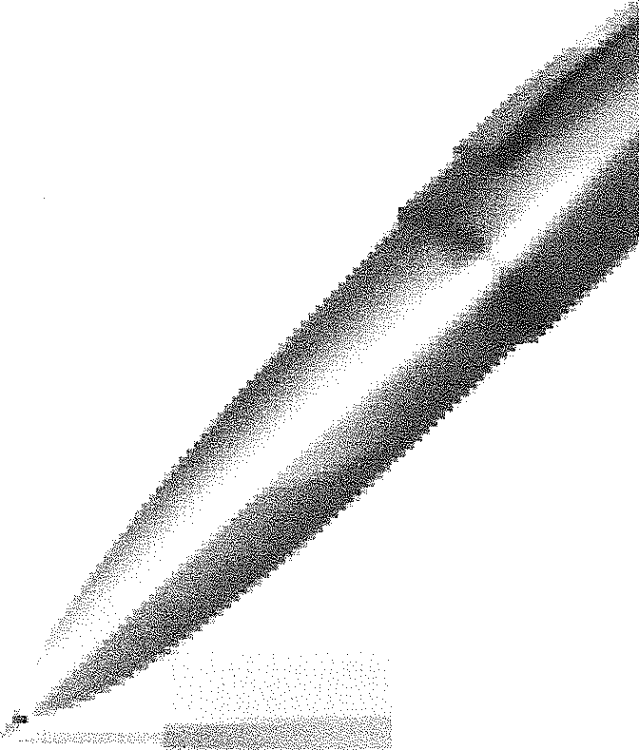Corso di Formazione

" *CONSULENZA TECNICA E PEJUZIA. TRA SCIENZA E DIJUTTO"*

##### in convenzione

con il Fondo Assistenza per il Personale della Polizia di Stato

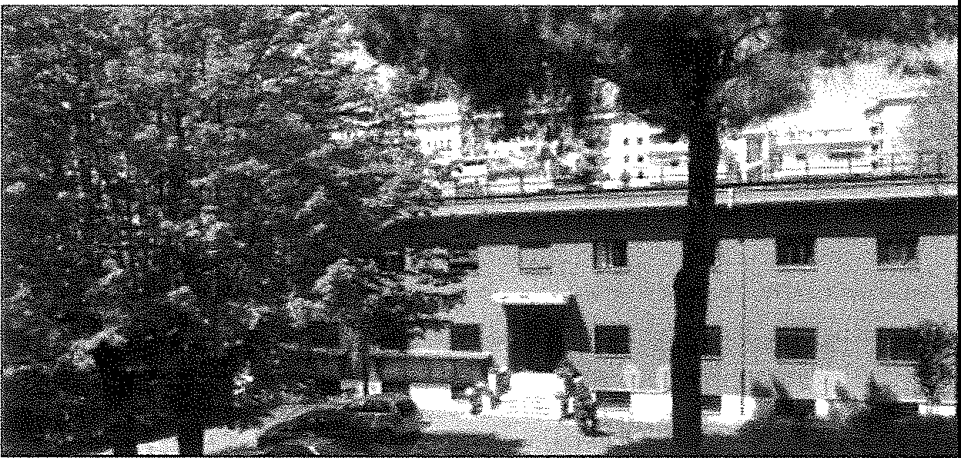

presso il Dipartimento di Scienze di Base Applicate all'Ingegneria (SBAI) SAPIENZA Università di ROMA - Via Antonio Scarpa 16 - area interna - palazzina RM004

1. **Primo modulo:** Metodologie di indagine e aspetti giuridici - balistica - biologia tossicologia e psicologia - medicina legale - grafologia - analisi dei materiali - infonnatica;

* Date: 29 settembre 2018, 13 ottobre 2018, 27 ottobre 2018, 10 novembre 2018 , 24 novembre 2018

1. **Secondo modulo:** Argomenti: reati ambientali - reati di crollo e disastro - incidenti stradali e sul lavoro - reati contro il patrimonio culturale - reati alimentari - analisi dei materiali;

* Date: 2 febbraio 2019, 16 febbraio 2019, 2 marzo 2019, 16 marzo 2019, 13 aprile 2019

La frequenza dei moduli (da svolgersi nelle giornate di sabato) e il loro pagamento possono essere scelti a seconda delle esigenze del corsista:

111 Costo per singola giornata: 160 € (per il personale della P.S., assegnisti, dottorandi e soci ANFeA pari a 120 €)

* Costo per singolo modulo: 800 € (per il personale della P.S., assegnisti, dottorandi e soci ANFeA pari a 600 €)

Il regolamento del corso, la scheda di iscrizione e il calendario con il programma degli interventi possono essere visionati e scaricati alla sezione "eventi" del sito [**www.anfea.it**](http://www.anfea.it/)Per ulteriori informazioni e adempimenti amministrativi scrivere a [**scgrctario@anfca.it**](mailto:scgrctario@anfca.it)



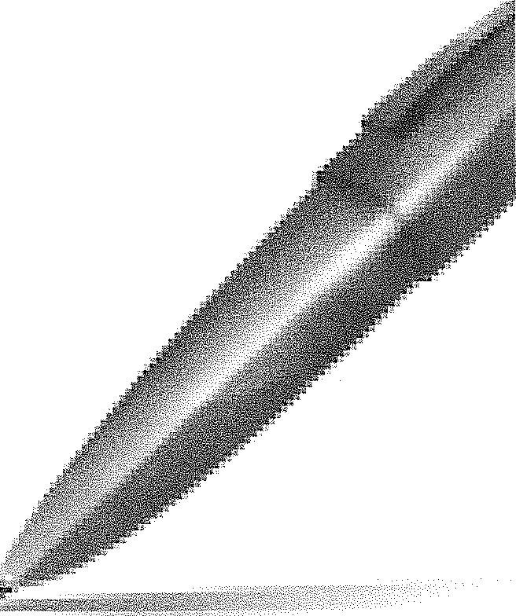Nazionale FISICA e APPLICAZIONI



SAPTE

ZA

UNIVERSITÀ Dl ROMA

Corso di Formazione



in convenzione

con il Fondo Assistenza per il Personale della Polizia di Stato

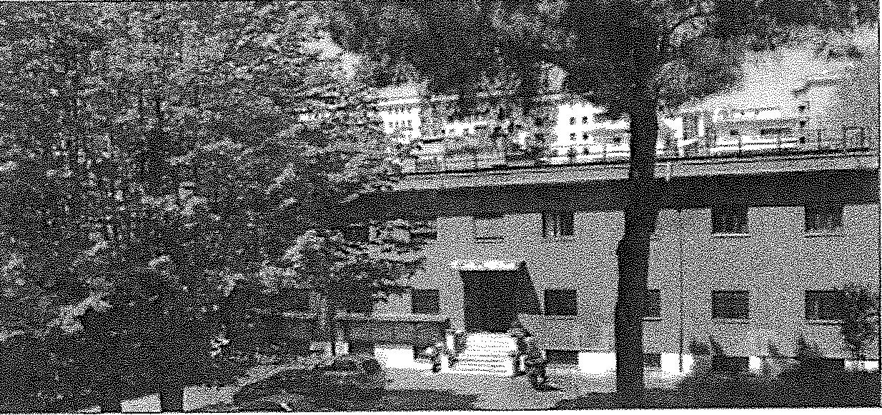

presso oil Dipartimento di Scienze di Base Applicate all'Ingegneria (SBAI) - Università La Sapienza ROMA - Via Antonio Scarpa 16 - area interna - palazzina RM004

PROGRAMMA DEGLI INTERVENTI

Il corso si articola nei seguenti due moduli, e verrà svolto presso l'aula Seminari del Dipartimento di Scienze di Base e Applicate per l'Ingegneria SBAI - Facoltà di Ingegneria Civile e Industriale - SAPIENZA Università di Roma - Via Antonio Scarpa, 16: area interna - palazzina RM004 - 00161 ROMA, secondo il seguente calendario:

Primo modulo

Interventi di 1.30 min. + discussione di 15 min. + discussione finale

|  |  |  |  |
| --- | --- | --- | --- |
| **29 Settembre** | | | |
| Paola Roja (Presidente 8° Sez. Pen. Trib. Roma) |  | *Consulenza e perizia: aspetti giuridici* | 9.30-11.00  +15m disc. |
| Giovanni Filatrella (Università del Sannio) |  | *Probabilità ed errore di misura nelle indagini giudiziarie* | 11.15-12.45  +15mdisc |
| Alessandro Calvo (Psicologo Forense) |  | *La perizia in ambito psico-giuridico: aspetti introduttivi* | 14.00-15.30  +15 m disc. |
| Tavola rotonda tra i relatori con interventi dei partecipanti |  |  | 15111 |

|  |  |  |  |  |  |  |  |  |  |
| --- | --- | --- | --- | --- | --- | --- | --- | --- | --- |
| **13 Ottobre** | | | | | | | | | |
| Clementina Forleo (GIP Trib.Pen. Roma) | | | | | | |  | *Dalla prova orale alla prova scientijìca:gli strumenti di indagine tecnici e telematici e* i *limiti di legge* | 9.30-11.00  +15111 disc. |
| Guido Guinderi (Autorità Portuale) | | | | | | |  | *Tecniche di indagine nel contesto del terrorismo internazionale* | I I.I 5-12.45  +15111 disc |
| Polizia scientifica | | | | | | |  | Argomento: raccolta, validazione e utilizzo delle prove scientifiche | 14.00-15.30  +15 m disc. |
| Vincenzo Gagliarducci (Tecn. Inform.- ANFeA) | | | | | | |  | *Tecniche di accertamento su supporti informatici: casi di studio* | 15.45 -17.15  + 15m disc. |
| Tavola rotonda partecipanti | tra | i | relatori | con | interventi | dei |  |  | 15m |

|  |  |  |  |
| --- | --- | --- | --- |
| **27 Ottobre** | | | |
| Tiziana Cugini (Pubblico Ministero - Procura di Roma) |  | *Il.fascino della prova scientifica come "prova regina* " | 9.30-11.00  +15111 disc. |
| Polizia Scientifica |  | Argomento: balistica esterna | I l.15-12.45  +15mdisc |
| Marco Rossi (Università La Sapienza) |  | *Tecniche di microanalisi dei materiali in ambito*  *.fòrense* | 14.00-15.30  + 15 m disc. |
| Tavola rotonda tra i relatori con interventi dei partecipanti |  |  | 15m |

|  |  |  |  |
| --- | --- | --- | --- |
| **10 Novembre** | | | |
| Luca Tescaroli (Pubblico Ministero - Procura di Roma) |  | *Gli accertamenti irripetibili in riferimento alla normativa sul prelievo delle impronte generiche* | 9.30-11.00  +15m disc. |
| Maria Caldarazzo (Perito Grafologo - ANFeA) |  | *Le indagini grafologiche : casi di studio* | 11.15-12.45  +15mdisc |
| Roberto Li Voti (Università La Sapienza) |  | *Analisi Laser in grafologia* | 14.00-15.30  +15 m disc. |
| Tavola rotonda tra i relatori con interventi dei partecipanti |  |  | 15m |

|  |  |  |  |
| --- | --- | --- | --- |
| **24 Novembre** | | | |
| F. Umani Ronchi (Università La Sapienza) |  | *Tossicologia forense: casi di studio* | 9.30-11.00  +15111 disc. |
| S. Lavorino (Ospedale S.Camillo di Roma) |  | *Le prove biologiche e le indagini genetiche* | 11.15-12.45  +15m disc |
| L. Cipolloni (Università La Sapienza) |  | *.h,petti medico-legali dell'indagine autoptica* | 14.00-15.30  +15mdisc. |
| V. Caldarazzo (Libero Professionista) |  | *Lesività e danno alla persona* | 15.45 -17.15  + 15m disc. |
| Tavola rotonda tra i relatori con interventi dei partecipanti |  |  | 15m |

#### Secondo modulo

Interventi di 1.30 min. + discussione di 15 min. + discussione finale

|  |  |  |  |
| --- | --- | --- | --- |
| **2 Febbraio 2019** | | | |
| Eugenio Fazio (Università La Sapienza - ANFeA) |  | *Lajìsica degli incidenti stradali* | 9.30-11.00  +15m disc. |
| Lucio Rizzo (Direttore del corso - ANFeA) |  | *Esempi di ricostruzione di incidenti stradali* | 11.15-12.45  +15m disc |
| Giuseppe Cantisanti (Università La Sapienza) |  | *La perizia nei reati di incidente ferroviario: casi di studio e responsabilità* | 14.00-15.30  +15mdisc. |
| Alessandro Calvo (Psicologo Forense) |  | *Incidenti stradali e valutazione del.fattore umano* | 15.45 -17.15  + 15m disc. |
| Tavola rotonda tra i relatori con interventi dei partecipanti |  |  | 15m |

|  |  |  |  |
| --- | --- | --- | --- |
| **16 Febbraio 2019** | | | |
| Renato Nitti (Pubblico Ministero - Procura di Bari) |  | Argomento: reati ambientali | 9.30-11.00  +15111 disc. |
| ROAN - Sezione Aerea Bari GdF |  | *Le indagini in campo ambientale con strnmentazione di telerilevamento aviotrasportata* | 11.15-12.45  +15111 disc |
| Lucio Rizzo (Direttore del corso - ANFeA) |  | *Casi di studio di inquinamento ambientale e loro ricostruzione* | 14.00-15.30  +15 m disc. |
| Francesca Andreoli (Libero Professionista) |  | *Agenti fisici: monitoraggio negli ambienti di lavoro e rischi per l'ambiente e la popolazione* | 15.45 -17.15  + 15111 disc. |
| Tavola rotonda tra i relatori con interventi dei partecipanti |  |  | 15m |

|  |  |  |  |
| --- | --- | --- | --- |
| **2 Marzo 2019** | | | |
| Ambrogio Rinaldi (Libero Professionista) |  | *Inquinamento da amianto negli edifici: casi di s/lldio e responsabilità* | 9.30-11.00  +15m disc. |
| Antonio Petraglia (Università della Campania) |  | *Afetodologie isotopiche nelle indagini ambienta/i e alimentari* | 11.15-12.45  +15111 disc |
| Francesca Andreoli (Libero Professionista) |  | *La perizia in ambito acustico: casi di studio* | 14.00-15.30  +15 m disc. |
| Romolo Remetti (Università La Sapienza) |  | *Materiali radioattivi e problematiche legate ai r{fìuti radioattivi* | 15.45-17.15  + 15m disc. |
| Tavola rotonda tra i relatori con interventi dei partecipanti |  |  | 15m |

|  |  |  |  |
| --- | --- | --- | --- |
| **16 Marzo 2019** | | | |
| Lazzari Silvestro (Già Dirigente della Protezione Civile  - Gruppo Nazionale Difesa Catastrofi ldrog.) |  | *Dissesti connessi ad eventi naturali e relative responsabilità* | 9.30-11.00  +15m disc. |
| Massimo Di Maulo (Ingegnere Civile) |  | *Collassi prevedibili e imprevedibili nei crolli e relative responsabilità* | 11.15-12.45  +15111 disc |
| Fabio Russo (Università La Sapienza) |  | *La consulenza tecnica giudiziaria negli appalti di lavori pubblici* | 14.00-15.30  +15 m disc. |
| Italo Cataldo (ANFeA) |  | *Gli incidenti sul lavoro: aspetti normativi e ricostruttivi* | 15.45 -17.15  + 15m disc. |
| Tavola rotonda tra i relatori con interventi dei partecipanti |  |  | 15m |

|  |  |  |  |
| --- | --- | --- | --- |
| **13 Aprile 2019** | | | |
| CC Tutela Patrimonio Culturale - Roma |  | *la tutela del patrimonio culturale esercitato dall'arma dei Carabinieri* | 9.30-11.00  +15m disc. |
| Filippo Terrasi (Università della Campania) |  | *Alla ricerca dei falsi: la spettroscopia di massa con acceleratore in archeologia e nella storia dell'arte* | 11.15-12.45  +15m disc |
| Anna Candida Felici (Università di Roma) |  | *Tecniche 11011 distruttive applicate alle opere d'arte* | 14.00-15.30  +15 m disc. |
| Alberto Magni (Libero Professionista) |  | *I sinistri nelle opere d'arte: aspetti assicurativi, peritali e profili di responsabilità* | 15.45 -17.15  + 15m disc. |
| Tavola rotonda tra i relatori con interventi dei partecipanti |  |  | 15m |

###### Il Direttore del corso

AMOF{]h:

 

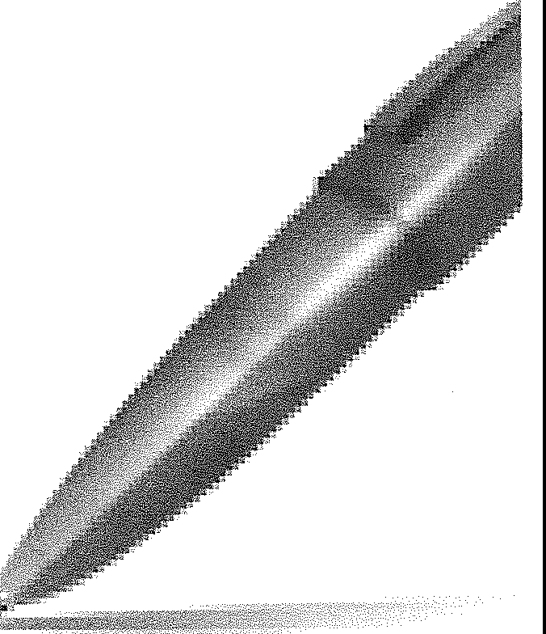N



SAPTE

UNIVERSITÀ DI ROMA

FISICA.e.APPUCAZIONI

###### Corso di Formazione



in convenzione

con il Fondo Assistenza per il Personale della Polizia di Stato

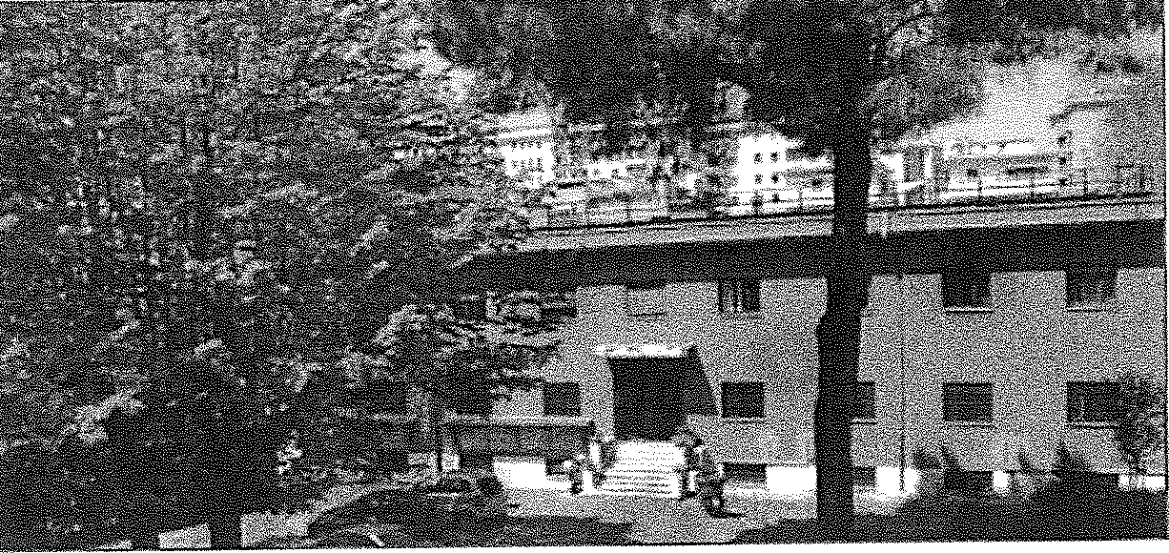

presso oil Dipartimento di Scienze di Base Applicate all'Ingegneria (SBAI) - Università La Sapienza ROMA - Via Antonio Scarpa 16 - ar·ea interna - palazzina RM004

### REGOLAMENTO DEL CORSO

INDICE:

**PRESENTAZIONE DEL CORSO DI FORMAZIONE**

* 1. Titolo del Corso
  2. Attestato
  3. Requisiti di ammissione
  4. Organigramma del Corso

CARATTERISTICHE DEL CORSO DI FORMAZIONE

* 1. Finalità e Obiettivi
  2. Durata dell'intervento formativo e organizzazione didattica
  3. Metodologia didattica e corpo docente

PERCORSO FORMATIVO E ARGOMENTI TRATTATI INFORMAZIONI GENERALI

* 1. Sede del corso
  2. Modalità di iscrizione e crediti formativi 1O. Quota di partecipazione e dati IBAN

11. Privacy

PRESENTAZIONE DEL CORSO DI FORMAZIONE

1. **Titolo del Corso**

" ***CONSULENZA TECNICA E PERIZIA TRA SCIENZA E DIRITTO*** "

1. Attestato

li corso è articolato in due moduli; per ciascuno di essi sarà rilasciato un attestato di pmtecipazione dal Direttore del Corso, a coloro che avranno seguito il corso con al massimo 1 assenza per modulo. Anche per coloro che sceglieranno di seguire un solo modulo, oppure una o più giornate singole, è previsto il rilascio di un attestato di partecipazione a richiesta dell'interessato, tenendo conto della effettiva presenza in aula che verrà monitorata.

1. Requisiti di ammissione

Il corso è rivolto a tutti coloro che, per la loro attività lavorativa, hanno necessità di trattare le tematiche della consulenza tecnica e conoscere in maniera approfondita le tecniche scientifiche applicate nelle indagini forensi. Pertanto il corso è ape1to a magistrati, criminologi, avvocati e praticanti, ingegneri, fisici e chimici, biologi, medici, geologi, laureati in scienze ambientali e naturali, etc. nonché al personale appartenente alla Polizia di Stato e ai loro familiari (secondo la convenzione ANFeA-Fondo Assistenza per il Personale della Polizia di Stato).

1. Organigramma del Corso

Direttore del Corso: Prof. Lucio Rizzo Comitato Didattico-Scientifico:

* Prof. Eugenio Fazio
* Prof. Luigi Palumbo
* Prof. Roberto Li Voti
* Prof. Antonio D'Onofrio
* Prof. Lucio Rizzo
* Prof. Antonio Petraglia
* Prof.ssa Maria Caldarazzo

*SAPIENZA Università di Roma*

*SAPIENZA Università di Roma SAPIENZA Università di Roma ANFeA*

*ANFEA ANFeA ANFeA*

*Segreteria web:* segretario(à)anfea.it

*Segreteria Amministrativa:*

*ANFEA CIO* DIPARTIMENTO DI MATEMATICA E FISICA - viale Lincoln, 5 - 81100

CASERTA (www.anfea.it)

PRESENTAZIONE DEL CORSO DI FORMAZIONE

1. **Finalità e obiettivi**

Il Corso di Formazione dal titolo " ***CONSULENZA TECNICA E PERIZIA TRA SCIENZA E DIRITTO*** " vuole offrire una panoramica ampia sull'importanza della consulenza in ambito forense, approfondendo in maniera scientificamente rigorosa, specie attraverso la presentazione di casi di studio, le principali tecniche e metodiche di analisi utilizzate nelle indagini.

I punti di forza del corso sono il rigore scientifico e la presentazione delle più moderne tecnologie che si possono utilizzare per effettuare delle investigazioni tecniche. Questo è possibile grazie ad una consolidata e proficua collaborazione tra il Dipaiiimento SBAI e l'Associazione Nazionale Fisica e Applicazioni (ANFeA), l'unica associazione professionale dei fisici italiana riconosciuta dal Ministero dello Sviluppo Economico ai sensi della L.4/2013 sulle professioni non regolamentate. Queste due realtà offrono un insieme di professionisti di fisica e di ingegneria di altissimo valore scientifico e professionale. Il corso è strutturato altresì sulla base di una convenzione tra ANFeA e il Fondo di Assistenza per la Polizia di Stato, al fine di offrire al personale della P.S. tecniche e strumenti di indagine innovativi utili alla specifica formazione professionale.

Gli obiettivi del corso sono: introdurre il frequentatore agli aspetti legali e metodologici della consulenza tecnica e della perizia in sede giudiziaria, offrendo una panoramica ampia delle problematiche mediante la trattazione dei seguenti temi: balistica e analisi dei materiali, grafologia, refe1iazione, analisi delle prove biologiche e medicina legale, genetica, psicologia giuridica, tossicologia, informatica forense, incidenti stradali e ferroviari, reati ambientali e metodiche di analisi, indagini nei reati di crollo, pericolo e incidenti sul lavoro, indagini in materia di appalti, tecniche di analisi applicate alle opere d'arte e in campo alimentare.

1. Durata dell'intervento formativo e calendario delle lezioni

Il corso è suddiviso in due moduli indipendenti e complementari e la loro frequenza, come il loro pagamento, può essere scelta a seconda delle esigenze dello studente che, a discrezione, può sceglierne uno o entrambi oppure optare per singole giornate.

Il Corso di Formazione durerà l O giornate secondo il seguente calendario (salvo eventuali modifiche che verranno comunicate per tempo):

* 1. **Primo modulo:** Metodologie di indagine e aspetti giuridici - balistica - biologia e tossicologia psicologia - medicina legale - grafologia - analisi dei materiali,_ informatica;

@ Date: 29 settembre 2018, 13 ottobre 2018, 27 ottobre 2018, l O novembre 2018 ,

24 novembre 2018

* 1. **Secondo modulo:** Argomenti: reati ambientali - reati di crollo e disastro - incidenti stradali e sul lavoro - reati contro il patrimonio culturale - reati alimentari - analisi dei materiali;

e Date:2febbraio2019, 16febbraio2019,2marzo2019, 16marzo2019, 13aprile2019

Il programma di dettaglio degli interventi è pubblicato sul sito \VWw.anfea.it alla sezione "eventi".

1. Metodologia didattica e corpo docente

Tutte le fasi del Corso e la verifica della qualità del percorso formativo sono demandati al Comitato Didattico-Scientifico e al Direttore.

Il corpo docente sarà selezionato tra i professori ed i ricercatori di Sapienza Università di Roma, nonché tra professionisti associati ad ANFeA o esterni ad essa.

La Segreteria organizzativa e l'amministrazione sono gestite da ANFeA, le strutture necessarie per la realizzazione del Corso sono del Dipartimento di Scienze di Base e Applicate per l'Ingegneria di Sapienza Università di Roma.

Il calendario delle lezioni potrà subire eventuali modifiche nel caso di impedimenti del corpo docente; dette modifiche verranno comunicate per tempo ai corsisti via mail e i docenti sostituiti con personale di pari livello professionale.

|  |  |
| --- | --- |
| **PERCORSO FORMATIVO E ARGOMENTI TRATTATI** | |
|  | **PRIMO MODULO** |
| 1 | *Consulenza e perizia: aspetti giuridici* |
| 2 | *Probabilità ed errore di misura nelle indagini giudiziarie* |
| 3 | *La perizia in ambito psico-giuridico: aspetti introduttivi* |
| 4 | *Dalla prova orale alla prova scientifica: gli strumenti di indagine tecnici e telematici e i limiti di legge* |
| 5 | *Tecniche di indagine nel contesto del terrorismo internazionale* |
| 6 | *Raccolta validazione e utilizzo delle prove scientifiche* |
| 7 | *Tecniche di accertamento su supporti informatici: casi di studio* |
| 8 | *Il fascino della prova scientifica come "prova reginaN* |
| 9 | *La balistica estera: aspetti tecnici e casi di studio* |
| 10 | *Tecniche di microanalisi dei materiali in ambito forense* |
| 11 | *Gli accertamenti irripetibili in riferimento alla normativa sul prelievo delle impronte generiche* |
| 12 | *Le indagini grafologiche : casi di studio* |
| 13 | *Analisi Laser in grafologia* |
| 14 | *Tossicologia forense: casi di studio* |
| 15 | *Le prove biologiche e le indagini genetiche* |
| 16 | *Aspetti medico-lega/i de/l'indagine autoptica* |
| 17 | *Lesività e danno alla persona* |
|  | **SECONDO MODULO** |
| 18 | *La fisica degli incidenti stradali* |
| 19 | *Esempi di ricostruzione di incidenti stradali* |
| 20 | *La perizia nei reati di incidenti ferroviario: casi di studio e responsabilità* |
| 21 | *Incidenti stradali e fattore umano* |
| 22 | *Reati e indagini contro il patrimonio ambientale* |
| 23 | *Le indagini in campo ambientale con strumentazione di telerilevamento aviotrasportata* |
| 24 | *Casi di studio di inquinamento ambientale e loro ricostruzione* |

|  |  |
| --- | --- |
| 25 | *Agenti fisici: monitoraggio negli ambienti di lavoro e rischi per l'ambiente e la popolazione* |
| 26 | *Inquinamento da amianto negli edifici: casi di studio e responsabilità* |
| 27 | *Metodologie isotopiche nelle indagini ambientali e alimentari* |
| 28 | *Materiali radioattivi e problematiche legate ai rifiuti radioattivi* |
| 29 | *La perizia in ambito acustico: tecniche di analisi e casi di studio* |
| 30 | *Casi di studio di dissesti connessi ad eventi naturali e relative responsabilità* |
| 31 | *Collassi prevedibili e imprevedibili nei crolli e relative responsabilità* |
| 32 | *Indagini peritali in materia di appalti* |
| 33 | *Le indagini sul patrimonio culturale e le opere d'arte* |
| 34 | *Alla ricerca dei falsi: la spettroscopia di massa con acceleratore in archeologia e nella storia dell'arte* |
| 35 | *Tecniche non distruttive applicate alle opere d'arte* |

INFORMAZIONI GENERALI

1. Sede del corso

Salvo problemi contingenti che richiedano un momentaneo spostamento dei corsi, le lezioni s1 svolgeranno presso:

Aula Seminari del Dipartimento di Scienze di Base e Applicate per l'Ingegneria - SBAI Facoltà di Ingegneria Civile e Industriale - SAPIENZA Università di Roma

Via Antonio Scarpa, 16: area interna - palazzina RM004 - 00161 ROMA

li Comitato Didattico-Scientifico può deliberare lo spostamento di alcune lezioni in altri locali, anche secondo le esigenze didattiche del Corso e di ANFeA, ma comunque nel teITitorio del Comune di Roma.

1. Modalità di iscrizione e crediti formativi

Per partecipare al corso i candidati devono presentare unicamente per via telematica domanda attraverso apposito modulo di iscrizione disponibile sul sito [www.anfea.it-](http://www.anfea.it-/) sezione "eventi".

La domanda deve essere inviata al seguente indirizzo di posta elettronica: segretario@.anfea.it entro il 15 settembre 2018 per il Primo modulo

@ entro il 19 gennaio 2019 per il Secondo modulo

Coloro che usufruiscono della convenzione con il Fondo di Assistenza della Polizia di Stato dovranno allegare al modulo di iscrizione copia della tessera ATBT o di un documento equivalente attestante lo stato di servizio o il grado di parentela con un membro delle Forze di Polizia.

Il comitato didattico-scientifico, verificato il numero mmnno di frequentatori pari a 13 unità, comunicherà agli stessi di regolarizzare l'iscrizione mediante il pagamento della quota relativa al modulo/moduli o giornate singole prescelti.

La ricevuta del versamento dovrà essere inviata all'indirizzo mail: segretario(cll,anfea.it

Nella causale del versamento dovrà essere specificato il titolo del corso, il modulo/moduli o il numero di eventuali giornate singole che si intende seguire.

li numero massimo dei frequentatori è fissato a 50 unità.

I crediti formativi da attribuire alle singole giornate, ai moduli o all'intero corso sono erogati a discrezione dcli' Associazione Professionale o dell'Ordine di appartenenza del corsista.

Nel caso di iscrizione effettuata da Enti Pubblici per l"aggiornamento del personale dipendente, alla domanda individuale di iscrizione deve essere allegata lettera di impegnativa da parte

dell'Amministrazione con espressa indicazione nominativa del beneficiario dell'attività formativa, nonché i riferimenti per l'intestazione della fattura relativa al corso.

La quota di iscrizione non può essere in alcun modo rimborsata. li frequentante può presentare istanza di rimborso soltanto nel caso in cui il corso non venga attivato.

1. Quota di partecipazione e dati IBAN

Il costo di ogni modulo è pari a 800€, tranne per il personale appartenente alla Polizia di Stato secondo quanto riportato nella Convenzione ANFeA-Fondo Assistenza per il Personale che usufruisce della Convenzione tra ANFeA e il Fondo Assistenza per il Personale della Polizia di Stato, per i dottorandi , gli assegnisti di ricerca e i soci ANFeA, per i quali detto costo è pari a 600€.

Analogamente, il costo di una singola giornata è pari a 160 E, tranne per il personale che usufruisce della Convenzione tra ANFeA e il Fondo Assistenza per il Personale della Polizia di Stato, per i dottorandi , gli assegnisti di ricerca e i soci ANFeA, per i quali detto costo è pari a 120€.

Il pagamento dovrà essere effettuato attraverso bonifico bancario, intestato a Associazione Nazionale Fisica e Applicazioni ANFeA

BANCA: Fineco Bank S.p.A. Sede Legale: 20131 Milano - P.zza Durante, 11 ABI: 03015

CAB: 03200

IBAN: IT55W0301503200000003349498

CAUSALE: **Corso di Formazione: Consulenza Tecnica e Perizia tra Scienza e Diritto"**

Primo Modulo/Secondo Modulo giornata/giornate singole (indicare il numero di giornate)

(per gli enti pubblici tramite girofondo **BANKIT** conto di Tesoreria Unica 308443).

1. Privacy

li Titolare del trattamento è "ANFeA" presso Fondazione IDIS, Via Coroglio, I 04- Città della Scienza - 80124 NAPOLI - [www.anfea.it.](http://www.anfea.it/) ANFeA s'impegna a rispettare le norme in materia di tutela dei dati personali, come contenuti nel D.lgs 196/03 e successive modifiche, e nel Regolamento (EU) 2016/679 del Parlamento Europeo e del Consiglio, del 27 aprile 2016, relativo alla protezione delle persone fisiche con riguardo al trattamento dei dati personali, nonché alla libera circolazione di tali dati e che abroga la direttiva 95/46/CE (regolamento generale sulla protezione dei dati), applicato definitivamente su tutto il territorio dell'Unione Europea dal 25 maggio 2018. I dati personali saranno trattati e/o comunicati, per le seguenti finalità: a) adempimento cli specifici obblighi contabili e fiscali; b) gestione ed esecuzione del rapporto e degli obblighi contrattuali; c) finalità connesse ad obblighi previsti eia leggi, eia regolamenti o dalla normativa comunitaria nonché eia disposizioni impai1ite eia Autorità a ciò legittimate dalla legge.

***.//2*11 o·irettored** I **C**

**MOF**



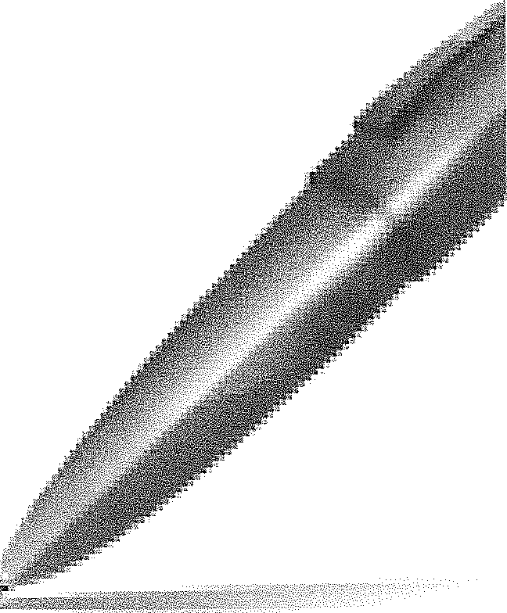Nazioo3le



SAPTE

*ZA*

UNIVERSITÀ DI ROMA

FISICAeAPPUCAZ!ONI

### Corso di formazione



###### in convenzione

con il Fondo Assistenza per il Personale della Polizia di Stato

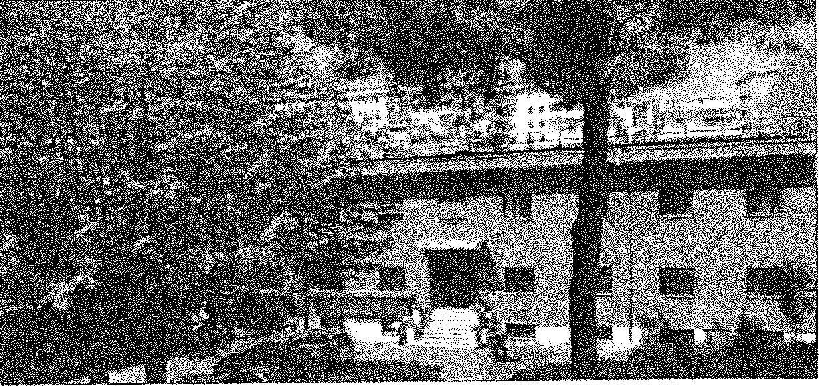

presso il Dipartimento di Scienze di Base Applicate all'Ingegneria (SBAI) - Università La Sapienza ROMA - Via Antonio Scarpa 16 - area interna - palazzina RM004

### SCHEDA DI ISCRIZIONE

La presente scheda di iscrizione deve essere compilata in ogni sua parte, sottoscritta e inviata via mail ai seguenti indirizzo: segretario(a1anfea.it

Il regolamento del corso, la presente scheda e il calendario delle lezioni sono consultabili e scaricabili sul sito [www.anfea.it](http://www.anfea.it/) alla sezione "eventi".

Il sottoscritto

No111e................................................................Cogno1ne............................................................. Indirizzo.....................................................................

Telefono/Cell ................................................e-mail...................

Codice fiscale................................................................................................................................ P.IVA..................

In servizio presso..........................................................................................................................

Professione...................................................................................................................................

Titolo di studio.....

CHIEDE

di essere iscritto/a al corso organizzato da ANFeA-SBAl in convenzione con il *Fondo di Assistenza della Polizia di* Stato dal titolo *"CONSULENZA TECNICA E PERIZIA TRA SCIENZA E DIRITTO"*

N.B. Apporre una X nei quadrati sotto per indicare se intende eseguire il primo o il secondo modulo oppure il corso singolo. Esempio

# LJ

Primo modulo: Metodologie di indagine e aspetti giuridici - balistica - biologia e tossicologia - psicologia - medicina legale - grafologia - analisi dei materiali - informatica

nn

# LJ

Secondo modulo: reati ambientali - reati di crollo e disastro - incidenti stradali e sul lavoro - reati sui beni culturali - reati alimentari - analisi dei materiali

nn

LJ LJ

Corso singolo:

Numero di corsi singoli

nn

## LJLJ

□

Date dei corsi singoli che si intende seguire.......................................................................................



Autorizzo ANFeA al trattamento dei miei dati personali ai sensi del REGOLAMENTO (UE) 2016/679 DEL PARLAMENTO EUROPEO E DEL CONSIGLIO del 27 aprile 2016 relativo alla protezione delle persone fisiche con riguardo al trattamento dei dati

Per accettazione

Data Firma

Il Titolare del trattamento dati è ·'ANFeA" presso Fondazione IDIS, Via Coroglio, 104- Città della Scienza 80124 NAPOLl - [www.anfea.it.](http://www.anfea.it/) ANFcA s'impegna a rispettare le norme in materia di tutela dei dati personali, come contenuti nel D.lgs 196/03 e successive modifiche, e nel Regolamento (EU) 2016/679 del Parlamento Europeo e del Consiglio, del 27 aprile 2016, relativo alla protezione delle persone fisiche con riguardo al trattamento dei dati personali, nonché alla libera circolazione di tali dati e che abroga la direttiva 95/46/CE (regolamento generale sulla protezione dei dati), applicato definitivamente su tutto il territorio dell'Unione Europea dal 25 maggio 2018. I dati personali saranno trattati e/o comunicati, per le seguenti finalità: a) adempimento di specifici obblighi contabili e fiscali; b) gestione cd esecuzione del rapporto e degli obblighi contrattuali: e} finalità connesse ad obblighi previsti da leggi, da regolamenti o dalla normativa comunitaria nonché da disposizioni impm1itc da Autorità a ciò legittimate dalla legge.